Рекомендации родителям, чьи дети не посещали детский сад с 05.11.18 по 11.11.18
Средняя группа №4
Тема недели «Домашние питомцы»:
- Что рассказать:
Человек заботится о своих домашних питомцах. Самым первым животным, которого человек сделал своим другом, была собака.
Какую пользу приносит собака человеку? (охраняет дом, собака – водолаз, собака – поводырь, собака – пограничник, охотничьи собаки, пастушьи собаки).
Как человек ухаживает за собакой? (кормит, ласкает, строит дом – будку).
Собаки легко поддаются дрессировке, поэтому из них получаются талантливые цирковые артисты.
Человеку полюбилось еще одно животное с пушистой шерстью и мягкими лапками, а на лапках – «царапки», кто это? (кошка)
В мире существует более 100 пород кошек. Домашние кошки, как и их дикие родственники – хищники. Они любят мясо, рыбу, печенку, хотя с удовольствием лакомятся и сметаной, и молочком. Кошки – ловкие, удачливые охотники, обладающие выдержкой и хитростью. Охотятся кошки всегда в одиночку. Кошка – гибкое, изящное и очень чистоплотное животное. Она любит своих хозяев, свой дом, ей нравится понежиться в тепле и уюте, подремать на солнышке или мягкомкресле.
- Что почитать?

С.Я. Маршак «Кошкин дом».
И. Крылов «Собачья дружба»
Русская народная сказка «Волк и семеро козлят».
А.С. Пушкин «Сказка о золотом петушке».
Т. Эгнера «О лазающем мышонке, о его друге – лесном мышонке Моргуене и о слойке с изюмом».

- Оригами «Собака»
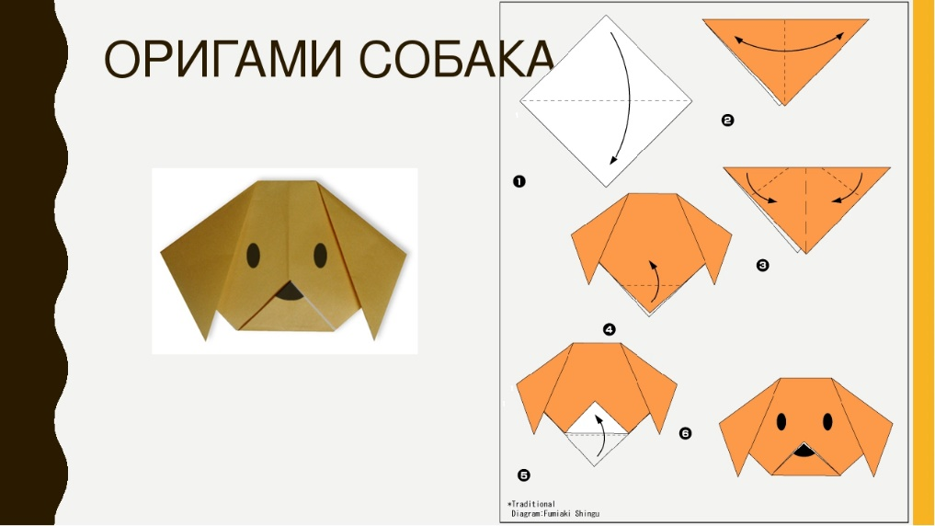
- Совместное раскрашивание раскрасок
